NỀN TẢNG GÂY QUỸ CỘNG ĐỒNG GÓP MẦM (DATN_2627)
TÀI LIỆU KIẾN TRÚC HỆ THỐNG

Bản thiết kế kiến trúc phần mềm và hạ tầng triển khai hệ thống Góp Mầm
Phiên bản 1.0

Ngày tạo: 05/10/2026

MỤC LỤC
1. Mục đích tài liệu 3
2. Tổng quan kiến trúc 3
3. Công nghệ sử dụng 5
4. Quyết định kiến trúc 5
4.1 ADR-001 – Chọn NestJS cho backend 5
4.2 Các nguyên tắc thiết kế 6
5. Kiến trúc Frontend 6
5.1 Danh sách màn hình (route) 7
5.2 Giao tiếp với backend 7
6. Kiến trúc Backend 8
6.1 Các mô-đun nghiệp vụ 8
6.2 Cơ chế dùng chung 9
6.3 Sơ đồ lớp tầng dịch vụ 10
7. Kiến trúc AI Service 10
8. Kiến trúc dữ liệu 11
9. Tích hợp hệ thống ngoài 12
10. Bảo mật 13
11. Triển khai 14
11.1 Docker Compose (môi trường phát triển và demo cục bộ) 14
11.2 AWS (Terraform – infra/terraform) 14
12. Luồng xử lý tiêu biểu 15
13. Đáp ứng yêu cầu phi chức năng 15

1. Mục đích tài liệu
Tài liệu mô tả kiến trúc tổng thể, các thành phần, công nghệ, cách tổ chức mã nguồn, luồng dữ liệu, cơ chế bảo mật và mô hình triển khai của hệ thống Góp Mầm. Tài liệu giúp lập trình viên, người kiểm thử và hội đồng đánh giá hiểu cách các quyết định kỹ thuật đáp ứng yêu cầu chức năng và phi chức năng của đề tài.
Tên hệ thống | Góp Mầm – Nền tảng gây quỹ cộng đồng cho dự án xã hội và khởi nghiệp
Mã đề tài | DATN_2627
Kiểu kiến trúc | Nhiều thành phần (frontend – backend – AI service) giao tiếp REST có phiên bản /api/v1; backend tổ chức theo mô-đun và phân lớp
Tài liệu liên quan | • Tài liệu Actor – Use Case (01_TaiLieuPhanTich)  • Sơ đồ UML: use case, activity, sequence, class (03_SoDoUML)  • Đặc tả API: docs/api/openapi.yaml

2. Tổng quan kiến trúc
Hệ thống gồm ba thành phần ứng dụng độc lập đặt sau một reverse proxy (Nginx khi chạy Docker Compose, Application Load Balancer khi chạy trên AWS). Backend là nơi duy nhất nắm nghiệp vụ, phân quyền và dữ liệu; frontend và AI service đều không truy cập trực tiếp cơ sở dữ liệu.
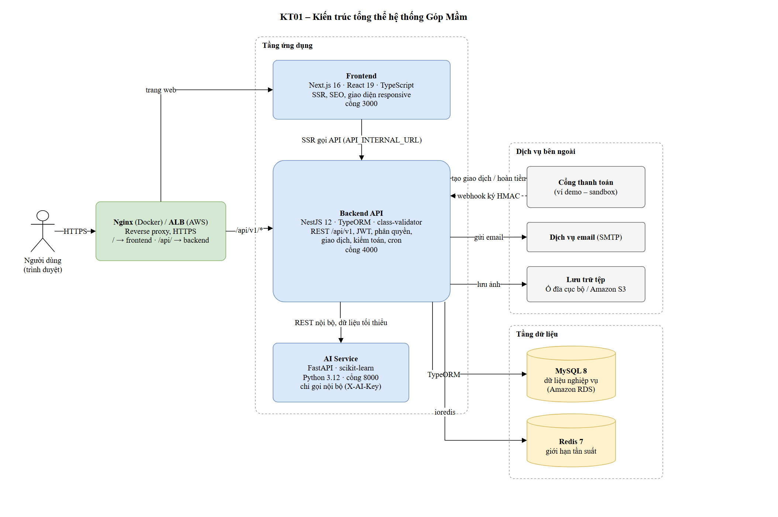
Hình 2.1 – Kiến trúc tổng thể hệ thống Góp Mầm
Thành phần | Trách nhiệm | Giao tiếp
Frontend (Next.js) | Giao diện responsive, render phía máy chủ (SSR) cho trang dự án, SEO (metadata, Open Graph, sitemap, JSON-LD), quản lý phiên đăng nhập phía trình duyệt. | Gọi Backend qua REST; khi SSR dùng API_INTERNAL_URL (mạng nội bộ).
Backend API (NestJS) | Xác thực, phân quyền, vòng đời chiến dịch, giao dịch, hoàn tiền, tiến độ, kiểm duyệt, thông báo, quản trị, nhật ký kiểm toán, tác vụ định kỳ. | REST /api/v1; gọi MySQL, Redis, AI service và các dịch vụ ngoài qua gateway.
AI Service (FastAPI) | Gợi ý dự án, dự đoán khả năng thành công, chấm điểm rủi ro gian lận; trả lý do và phiên bản mô hình. | Chỉ nhận lời gọi nội bộ từ backend, xác thực header X-AI-Key.
MySQL 8 | Lưu dữ liệu nghiệp vụ có cấu trúc. | TypeORM (mysql2).
Redis 7 | Bộ đếm giới hạn tần suất dùng chung giữa các instance. | ioredis; tự chuyển sang bộ nhớ trong nếu Redis lỗi.
Dịch vụ ngoài | Cổng thanh toán (ví demo), SMTP, lưu trữ tệp (ổ đĩa / Amazon S3). | Qua interface trong backend/src/integrations.

3. Công nghệ sử dụng
Tầng | Công nghệ | Phiên bản | Vai trò
Frontend | Next.js, React, TypeScript | Next.js 16.3, React 19.2, TS 6 | Giao diện, SSR, định tuyến App Router
Backend | NestJS, TypeORM, class-validator | NestJS 12, TypeORM 1.1 | API nghiệp vụ, DI, kiểm tra dữ liệu vào
Xác thực | @nestjs/jwt, passport-jwt, bcryptjs | — | Access token 15 phút, refresh token 7 ngày, băm mật khẩu
Lập lịch | @nestjs/schedule | 12 | Cron chốt chiến dịch hết hạn mỗi giờ
Bảo mật HTTP | helmet, CORS giới hạn nguồn | helmet 8 | Header bảo mật, chống truy cập chéo nguồn
AI Service | Python, FastAPI, Uvicorn, scikit-learn, pandas, NumPy, joblib | Python 3.12, FastAPI 0.141 | Huấn luyện ngoại tuyến và suy luận mô hình
Cơ sở dữ liệu | MySQL | 8 (image mysql:8.4; RDS trên AWS) | Dữ liệu nghiệp vụ, migration có rollback
Bộ nhớ đệm | Redis (ioredis) | 7 | Rate limit dùng chung
Email / Lưu trữ | nodemailer (SMTP), @aws-sdk/client-s3 | — | Gửi thư, lưu ảnh lên S3
Hạ tầng | Docker Compose, Nginx, Terraform | nginx 1.27 | Chạy cục bộ thống nhất, mô tả hạ tầng AWS dạng mã
Đám mây | AWS ECS Fargate, ALB, RDS, S3, ECR, ACM | — | Triển khai demo trực tuyến
Tài liệu API | OpenAPI 3 / Swagger | — | Hợp đồng dịch vụ (docs/api/openapi.yaml)

4. Quyết định kiến trúc

4.1 ADR-001 – Chọn NestJS cho backend
Trạng thái | Đã chấp nhận (05/09/2026)
Bối cảnh | Đề cương ban đầu mô tả backend Java Spring Boot. Frontend đã dùng TypeScript; khối lượng đồ án cần tối ưu số ngôn ngữ phải duy trì.
Quyết định | • Frontend: Next.js + React + TypeScript  • API nghiệp vụ: NestJS + TypeScript  • AI service: FastAPI + Python (dịch vụ riêng)  • Cơ sở dữ liệu: MySQL; ORM TypeORM với migration  • Giao tiếp REST có phiên bản
Hệ quả | • Frontend và backend dùng chung hệ sinh thái Node.js/TypeScript  • Vẫn giữ ranh giới nghiệp vụ, phân quyền, giao dịch ở backend và kiến trúc nhiều lớp như đề cương  • Báo cáo cần nêu rõ khác biệt so với đề cương gốc (Spring Boot)

4.2 Các nguyên tắc thiết kế
- Backend là nguồn sự thật duy nhất: mọi kiểm tra quyền, chuyển trạng thái, tính số liệu quỹ đều thực hiện ở server, không tin client.
- Số liệu quỹ sinh từ giao dịch đã xác minh: currentAmount, backerCount chỉ thay đổi trong transaction khi thanh toán completed hoặc hoàn tiền.
- Tích hợp qua interface: thanh toán, AI, email, lưu trữ đều có interface và bản giả lập/dự phòng; đổi nhà cung cấp không ảnh hưởng nghiệp vụ.
- AI chỉ hỗ trợ: kết quả AI luôn kèm giải thích, phiên bản mô hình; có phương án không dùng AI; không tự động khóa, từ chối hay xóa.
- Truy vết: thay đổi quan trọng đều ghi audit_logs (actor, thời điểm, giá trị trước/sau).
- Schema qua migration: không dùng auto-sync; mỗi migration có rollback; khóa chính UUID; xóa mềm cho dữ liệu quan trọng.

5. Kiến trúc Frontend
Frontend dùng Next.js App Router. Mã nguồn tổ chức theo nghiệp vụ: định tuyến ở app/, thành phần giao diện theo tính năng ở features/, thành phần dùng chung ở components/ và lớp gọi API ở lib/api/.
Thư mục | Nội dung
src/app/ | Định tuyến và trang; layout chung, sitemap.ts, robots.ts cho SEO.
src/features/ | Mô-đun giao diện theo nghiệp vụ: auth, campaigns, campaign-create, discovery, donations, rewards, finance, comments, moderation, notifications, dashboard, admin, ai-consent, media, profile.
src/components/ | Thành phần dùng chung: layout (header, footer), ui, forms, campaign, ai (thẻ dự đoán).
src/lib/api/ | API client theo mô-đun (campaigns, donations, progress, rewards, comments, reports, finance, media, notifications, ai, admin, users); tự đính kèm JWT và làm mới token.

5.1 Danh sách màn hình (route)
Route | Màn hình | Đối tượng
/ | Trang chủ: dự án nổi bật, gợi ý AI, số liệu nền tảng | Mọi người
/du-an, /du-an/[slug] | Danh sách và chi tiết dự án (SSR, SEO) | Mọi người
/dang-ky, /dang-nhap | Đăng ký, đăng nhập | Khách
/xac-minh-email, /quen-mat-khau, /dat-lai-mat-khau, /doi-mat-khau | Xác minh email, khôi phục và đổi mật khẩu | Thành viên
/ho-so | Hồ sơ cá nhân, đồng ý cá nhân hóa AI | Thành viên
/tao-chien-dich | Biểu mẫu tạo chiến dịch 4 bước | Thành viên / Chủ dự án
/dashboard | Chiến dịch của tôi, lịch sử ủng hộ, quản lý tiến độ và mức quà | Thành viên / Chủ dự án
/thong-bao | Trung tâm thông báo | Thành viên
/bien-nhan/[id] | Biên nhận điện tử của khoản ủng hộ | Người tài trợ
/admin | Bảng điều khiển quản trị (xét duyệt, người dùng, báo cáo, bình luận, hoàn tiền, đối soát, rủi ro, nhật ký) | Quản trị viên

5.2 Giao tiếp với backend
- Trình duyệt gọi NEXT_PUBLIC_API_URL (qua Nginx/ALB là đường dẫn /api/v1); khi render phía máy chủ, Next.js gọi API_INTERNAL_URL trong mạng nội bộ để giảm độ trễ.
- Access token (15 phút) đính kèm header Authorization: Bearer; hết hạn thì dùng refresh token (7 ngày) để lấy cặp token mới. Vì không dùng cookie xác thực nên không cần middleware CSRF.
- Mỗi màn hình có đủ trạng thái: đang tải, rỗng, thành công, lỗi xác thực, không có quyền, lỗi dịch vụ.

6. Kiến trúc Backend
Backend NestJS được tổ chức theo mô-đun nghiệp vụ; mỗi mô-đun theo mẫu Module → Controller → Service → Repository (TypeORM) → Entity. Các mối quan tâm cắt ngang (xác thực, phân quyền, giới hạn tần suất, tuần tự hóa, kiểm toán) dùng chung từ common/.
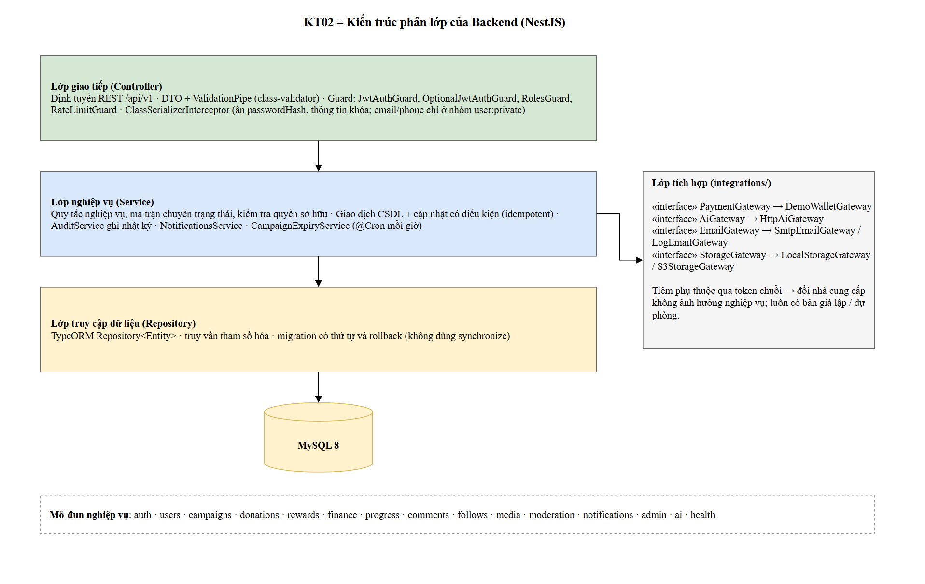
Hình 6.1 – Kiến trúc phân lớp backend

6.1 Các mô-đun nghiệp vụ
Mô-đun | Trách nhiệm | Endpoint tiêu biểu
auth | Đăng ký, đăng nhập, refresh, đăng xuất, xác minh email, quên/đổi mật khẩu, khóa tạm khi sai nhiều lần | /auth/*
users | Hồ sơ, vai trò, đồng ý cá nhân hóa AI | /users/me, /users/:id
campaigns | CRUD, gửi duyệt, ma trận chuyển trạng thái, cron chốt hết hạn, thống kê | /campaigns, /campaigns/:id/submit|moderate
donations | Tạo giao dịch idempotent, xác nhận ví demo, webhook HMAC, biên nhận, sổ cái công khai | /donations, /donations/webhook
rewards | Mức quà tặng, giới hạn suất, danh sách nhận quà | /campaigns/:id/reward-tiers
finance | Yêu cầu hoàn tiền, duyệt/từ chối, hoàn tiền, đối soát, xuất CSV | /admin/refunds, /admin/reconciliation
progress | Mốc tiến độ, bài cập nhật, tổng hợp tiến độ | /campaigns/:id/milestones, /milestones/:id/*
comments | Bình luận/hỏi đáp theo luồng, ẩn/hiện | /campaigns/:id/comments, /admin/comments
follows | Theo dõi dự án, danh sách dự án đang theo dõi | /campaigns/:id/follow, /users/me/follows
moderation | Báo cáo vi phạm và hàng đợi xử lý | /reports, /admin/reports
media | Tải ảnh (kiểm tra magic bytes, ≤ 5 MB), phục vụ tệp | /media/images
notifications | Thông báo trong ứng dụng và email | /notifications
admin | Tổng quan, danh sách quản trị, khóa/mở người dùng, cảnh báo rủi ro, nhật ký kiểm toán | /admin/*
ai | Proxy tới AI service, ghi sự kiện hành vi khi có đồng ý, dự phòng | /ai/recommend|predict|fraud|events
health | Kiểm tra sống cho load balancer | /health

6.2 Cơ chế dùng chung
Cơ chế | Hiện thực
Tiền tố và phiên bản API | app.setGlobalPrefix('api/v1')
Kiểm tra dữ liệu vào | ValidationPipe toàn cục (whitelist) + DTO class-validator
Xác thực / phân quyền | JwtAuthGuard, OptionalJwtAuthGuard, RolesGuard; kiểm tra quyền sở hữu trong service
Giới hạn tần suất | RateLimitGuard + @RateLimit({limit, windowMs}); bộ đếm Redis, dự phòng bộ nhớ trong
Ẩn dữ liệu nhạy cảm | ClassSerializerInterceptor: không trả passwordHash, bộ đếm đăng nhập sai, thời gian khóa; email/điện thoại chỉ ở nhóm user:private
Nhật ký kiểm toán | AuditService.record(): userId, action, entity, entityId, oldValues, newValues, IP, user agent
Đồng thời và idempotent | Cập nhật có điều kiện theo trạng thái (WHERE status = …) trong transaction; idempotencyKey duy nhất
Tác vụ định kỳ | @nestjs/schedule – CampaignExpiryService chạy mỗi giờ

6.3 Sơ đồ lớp tầng dịch vụ
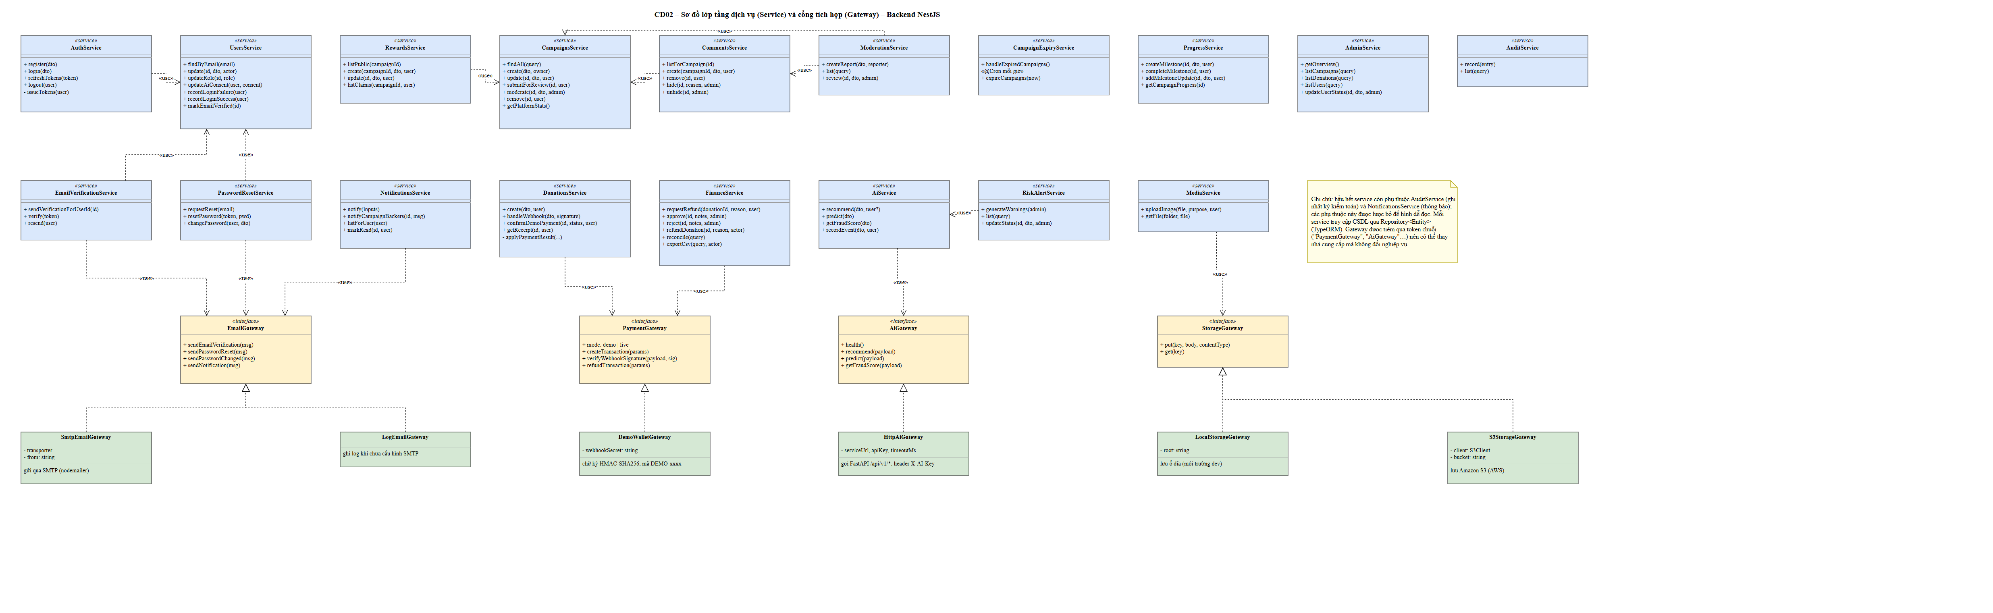
Hình 6.2 – Lớp service và gateway tích hợp (CD02)

7. Kiến trúc AI Service
AI service là ứng dụng FastAPI riêng, nạp mô hình đã huấn luyện ngoại tuyến (thư mục models/) và cung cấp API suy luận. Backend gọi qua HttpAiGateway với thời gian chờ giới hạn; khi AI lỗi, backend dùng phương án dự phòng nên nghiệp vụ chính (đặc biệt là thanh toán) không phụ thuộc AI.
API | Chức năng | Phương pháp | Dự phòng khi lỗi
POST /api/v1/recommend | Gợi ý dự án kèm lý do | Lọc nội dung (sở thích, danh mục) + tín hiệu cộng tác từ lịch sử, đa dạng hóa | Danh sách phổ biến (backerCount, viewCount)
POST /api/v1/predict | Xác suất chiến dịch đạt mục tiêu, yếu tố ảnh hưởng | Random Forest, so sánh với Logistic Regression (baseline) | Ẩn điểm, không chặn nghiệp vụ
POST /api/v1/fraud/score | Điểm rủi ro, nhóm nguyên nhân, bằng chứng | Tầng luật nghiệp vụ + Isolation Forest (StandardScaler) | Chỉ dùng tầng luật trong backend
GET /api/v1/health | Trạng thái dịch vụ và mô hình | — | —
Kết quả đánh giá (phiên bản mô hình 2026.09.1) đo trên dữ liệu tổng hợp có seed cố định, chỉ chứng minh pipeline hoạt động đúng, không phản ánh hiệu năng trên dữ liệu thật:
Mô-đun | Dữ liệu | Chỉ số
Dự đoán (Random Forest) | 1.000 chiến dịch, chia theo thời gian 80/20 | ROC-AUC 0,685 · F1 0,627 · Precision 0,697 · Recall 0,570
Dự đoán (Logistic Regression) | như trên | ROC-AUC 0,573 · F1 0,522
Gian lận (Isolation Forest) | 2.040 giao dịch (2% bất thường) | Tỷ lệ phát hiện 97,5% · cảnh báo sai 0,1%
Gợi ý | 6.000 sự kiện, 300 người dùng | Precision@10 0,012 · Recall@10 0,031 · NDCG@10 0,021
- Dữ liệu gửi sang AI được tối thiểu hóa; userId và lịch sử hành vi chỉ gửi khi người dùng đã đồng ý cá nhân hóa (rút lại đồng ý sẽ xóa behavior_events).

8. Kiến trúc dữ liệu
Nhóm | Bảng
Tài khoản | users, email_verification_tokens, password_reset_tokens, revoked_tokens
Chiến dịch & tiến độ | campaigns, milestones, milestone_updates, reward_tiers, media_files
Giao dịch | donations, refund_requests
Cộng đồng & kiểm duyệt | campaign_comments, campaign_follows, reports, risk_alerts
AI | behavior_events (chỉ ghi khi có đồng ý)
Hệ thống | notifications, audit_logs
- Khóa chính UUID; xóa mềm (deletedAt) cho bình luận, mức quà, tệp; nhật ký kiểm toán cho thay đổi quan trọng.
- Schema chỉ thay đổi qua migration TypeORM có thứ tự và rollback (backend/database/migrations), tương thích MySQL 8 và MariaDB.
- Redis chỉ giữ dữ liệu tạm (bộ đếm rate limit), không chứa dữ liệu nghiệp vụ; mất Redis không làm mất dữ liệu.
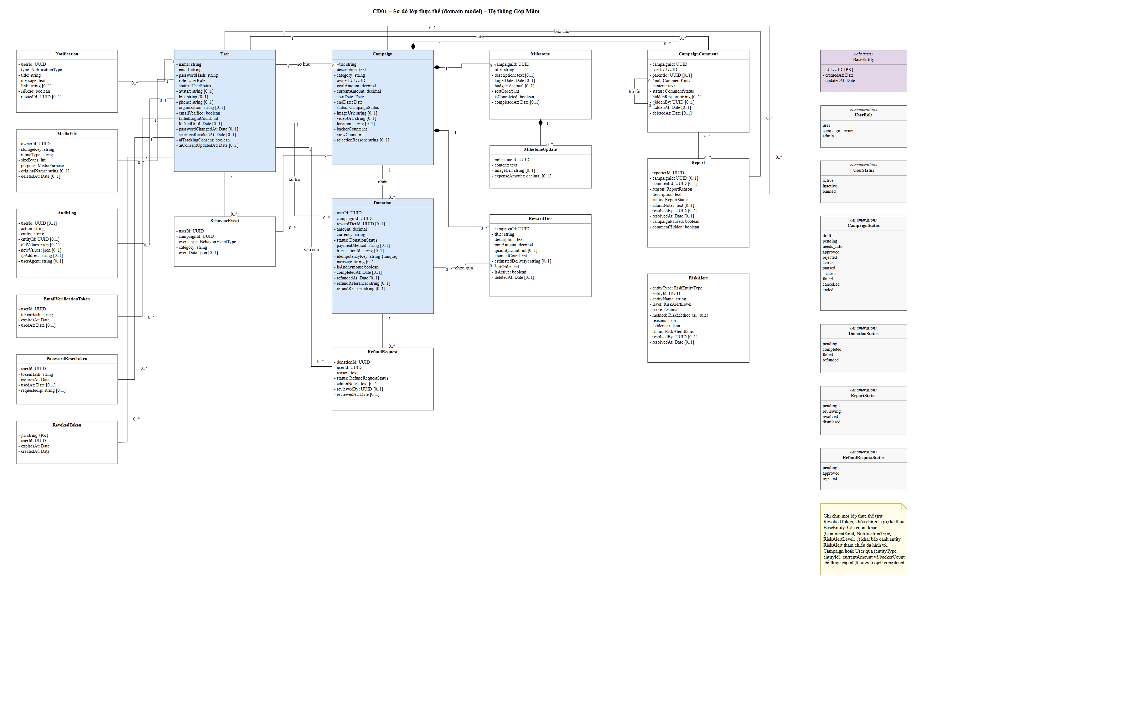
Hình 8.1 – Sơ đồ lớp thực thể (CD01)

9. Tích hợp hệ thống ngoài
Interface | Hiện thực | Cấu hình | Ghi chú
PaymentGateway | DemoWalletGateway | PAYMENT_WEBHOOK_SECRET | Sandbox: mã DEMO-xxxx; webhook HMAC-SHA256, lệch thời gian tối đa 5 phút; secret rỗng thì từ chối mọi webhook
AiGateway | HttpAiGateway | AI_SERVICE_URL, AI_API_KEY | Thời gian chờ giới hạn, lỗi → dự phòng
EmailGateway | SmtpEmailGateway / LogEmailGateway | SMTP_HOST, SMTP_PORT, SMTP_USER, MAIL_FROM | Chưa cấu hình SMTP thì ghi log thay vì gửi
StorageGateway | LocalStorageGateway / S3StorageGateway | STORAGE_DRIVER, S3_BUCKET, S3_REGION | Trên AWS dùng IAM task role, không cần khóa truy cập

10. Bảo mật
Rủi ro / yêu cầu | Biện pháp
Lộ mật khẩu | Băm bcrypt; không bao giờ trả passwordHash qua API
Chiếm phiên | JWT access 15 phút, refresh 7 ngày; đăng xuất thu hồi token; đổi/đặt lại mật khẩu vô hiệu phiên cũ
Dò mật khẩu | Rate limit đăng nhập 5 lần/phút; khóa tạm 15 phút sau 5 lần sai
Leo thang quyền | Không cho tự đăng ký admin; RolesGuard + kiểm tra quyền sở hữu ở service
Giả mạo thanh toán | Webhook xác minh HMAC (so sánh thời gian hằng), chống phát lại bằng timestamp; trình duyệt không gọi webhook
Ghi nhận trùng | Idempotency key; cập nhật có điều kiện trong transaction
Tấn công nhập liệu | ValidationPipe whitelist; TypeORM tham số hóa (chống SQL injection); React escape (chống XSS)
Tệp độc hại | Kiểm tra magic bytes, chỉ JPG/PNG/WebP, ≤ 5 MB, khóa lưu trữ theo mẫu an toàn
HTTP | helmet, CORS giới hạn nguồn, HTTPS qua ACM trên AWS
Bí mật | Nằm ngoài mã nguồn (biến môi trường); repo chỉ có .env.example
Dữ liệu thanh toán | Không lưu thẻ; chủ dự án không thấy thông tin thanh toán nhạy cảm của người tài trợ

11. Triển khai
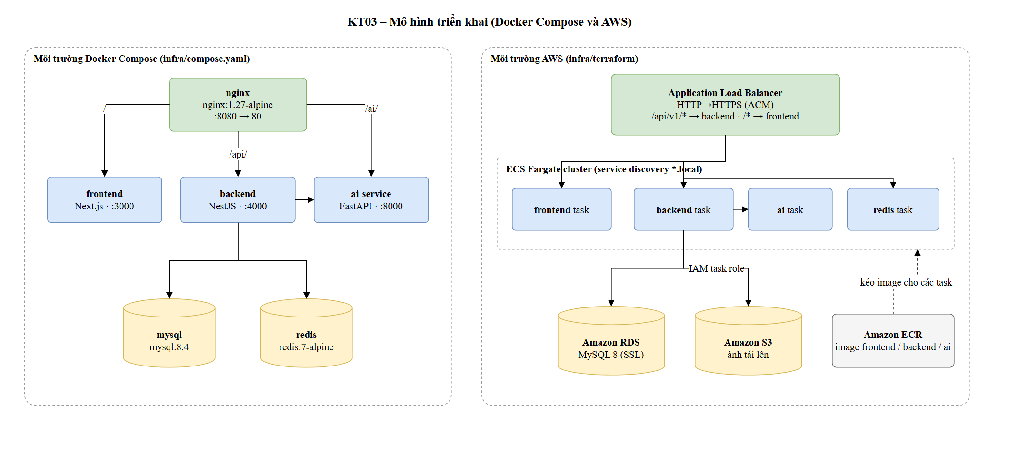
Hình 11.1 – Mô hình triển khai Docker Compose và AWS

11.1 Docker Compose (môi trường phát triển và demo cục bộ)
Dịch vụ | Image / mã nguồn | Cổng (máy chủ → container) | Vai trò
nginx | nginx:1.27-alpine | 8080 → 80 | Định tuyến /api/ → backend, /ai/ → ai-service, / → frontend; giới hạn body 10 MB
frontend | build từ ../frontend | 3000 → 3000 | Next.js
backend | build từ ../backend | 4000 → 4000 | NestJS API; ảnh lưu volume uploads_data (STORAGE_DRIVER=local)
ai-service | build từ ../ai-service | 8000 → 8000 | FastAPI; mount thư mục models chỉ đọc
mysql | mysql:8.4 | 3307 → 3306 | Cơ sở dữ liệu
redis | redis:7-alpine | 6379 → 6379 | Rate limit

11.2 AWS (Terraform – infra/terraform)
Tài nguyên | Cấu hình
Application Load Balancer | HTTP chuyển HTTPS (chứng chỉ ACM cho tên miền); /api/v1/* → backend, còn lại → frontend
ECS Fargate | Các task frontend, backend, ai, redis; service discovery nội bộ *.local; task đặt ở public subnet, inbound chỉ mở cho ALB (không cần NAT Gateway)
Amazon RDS | MySQL 8, kết nối SSL (DB_SSL)
Amazon S3 | Lưu ảnh tải lên (STORAGE_DRIVER=s3), truy cập qua IAM task role
Amazon ECR | Kho image frontend, backend, ai-service

12. Luồng xử lý tiêu biểu
Luồng | Mô tả | Sơ đồ
Tài trợ | Frontend → POST /donations (idempotency) → DemoWalletGateway tạo phiên → xác nhận → transaction cập nhật có điều kiện, cộng số liệu → audit, thông báo | AD05, SD05
Webhook thanh toán | Cổng → POST /donations/webhook (X-Signature) → xác minh HMAC + timestamp → cập nhật idempotent | SD06
Xét duyệt | Admin → PATCH /campaigns/:id/moderate → ma trận chuyển trạng thái → audit → thông báo + email | AD04, SD04
Gợi ý AI | Frontend → POST /ai/recommend → AiService (kiểm tra đồng ý) → FastAPI; lỗi → danh sách phổ biến | AD10, SD08
Chốt hết hạn | Cron mỗi giờ → chiến dịch active quá hạn → success/failed theo số tiền đã xác minh | AD09, SD11

13. Đáp ứng yêu cầu phi chức năng
Yêu cầu | Cách đáp ứng
Hiệu năng | Phân trang và lọc phía server; SSR cho trang công khai; dịch vụ không giữ trạng thái phiên nên mở rộng ngang được
Mở rộng | Rate limit dùng Redis chung giữa nhiều instance; ECS cho phép tăng số task
Tin cậy | Idempotent, cập nhật có điều kiện chống xử lý trùng; AI và email có dự phòng; cron tự chốt chiến dịch
Truy vết | audit_logs cho thay đổi quan trọng; số liệu quỹ tính từ giao dịch đã xác minh
Bảo trì | Mô-đun hóa, interface tích hợp, migration có rollback, OpenAPI, unit test (node --test, pytest)
Riêng tư và đạo đức AI | Chỉ ghi hành vi khi có đồng ý; AI kèm giải thích và phiên bản; con người ra quyết định cuối
Khả dụng | Giao diện responsive, thông báo lỗi dễ hiểu, đủ trạng thái tải/rỗng/lỗi

